Uma proposta de UEPS baseada no livro “O discreto charme das partículas elementares”
Bianca Vezzaro Alisson Cristian Giacomelli

Resumo: O presente artigo apresenta um estudo a respeito da abordagem do Modelo Padrão das Partículas Elementares no Ensino Médio e da implementação de Unidades de Ensino Potencialmente Significativas (UEPS) e suas contribuições para a aprendizagem significativa desse conteúdo. A pesquisa está fundamentada na Teoria da Aprendizagem Significativa (TAS) de David Ausubel, assim como nas contribuições de Marco Antônio Moreira para a mesma. Nesse sentido, buscou-se estruturar uma UEPS baseada no livro “O Discreto Charme das Partículas Elementares” de Maria Cristina Batoni Abdalla, a fim de introduzir o Modelo Padrão das Partículas Elementares no Ensino Médio utilizando as ilustrações encontradas na obra. O objetivo principal desta pesquisa foi identificar e analisar como a aplicação dessa UEPS pode contribuir para a aprendizagem significativa de conceitos relacionados ao Modelo Padrão. A fim de alcançar o objetivo proposto, foram utilizados os seguintes instrumentos de produção e análise dos dados: questionário individual para identificar os conhecimentos prévios dos estudantes e mapas conceituais construídos pelos estudantes como método de avaliação. A partir dessa análise, obteve-se como resultados indícios de aprendizagem significativa dos principais conceitos envolvidos. Pôde-se também observar que a maioria dos estudantes se mostraram curiosos e motivados em relação ao estudo do modelo padrão das partículas elementares a partir do uso das ilustrações retiradas da obra.

Palavras-chave: Unidades de Ensino Potencialmente Significativas. Teoria da Aprendizagem Significativa. Ensino de Física. Física Moderna.

A proposal of PMTU based on the book “The discrete charm of elementary particles”

Abstract: This article presents a study about the approach of the Standard Model of Elementary Particles in High School and the implementation of Potentially Significant Teaching Units (UEPS) and their contributions to the meaningful learning of this content. The research is based on the Theory of Meaningful Learning (SAT) by David Ausubel, as well as on the contributions of Marco Antonio Moreira to it. In this sense, we sought to structure a UEPS based on the book “O Discreto Charme das Particles Elementares” by Maria Cristina Batoni Abdalla, in order to introduce the Standard Model of Elementary Particles in High School using the illustrations found in the work. The main objective of this research was to identify and analyze how the application of this UEPS can contribute to the significant learning of concepts related to the Standard Model. In order to achieve the proposed objective, the following data production and analysis instruments were used: individual questionnaire to identify students' prior knowledge and conceptual maps constructed by students as an evaluation method. From this analysis, evidence of significant learning of the main concepts involved was obtained. It was also possible to observe that most students were curious and motivated in relation to the study of the standard model of elementary particles from the use of illustrations taken from the work.
Key-words: Potentially Meaningful Teaching. Meaningful Learning Theory. Physics Education. Modern physics.

1 INTRODUÇÃO

A Física é uma das ciências mais antigas de que se tem registro, ela possui abrangência notável, que inclui investigações que vão da estrutura molecular até a origem e evolução do Universo. Os princípios físicos podem explicar uma vasta quantidade de fenômenos que ocorrem no cotidiano. Portanto, o estudo dessa ciência se mostra de fundamental importância, pois coloca os alunos frente a problemas reais do mundo em que vivem, problemas estes, que podem ser respondidos a partir do estudo das leis físicas a eles relacionadas, auxiliando na compreensão da natureza e nutrindo o gosto pela ciência (AURÉLIO, 2022).
A ciência se encontra em constante modificação e aperfeiçoamento ao longo da história, ao longo da história teorias são reformuladas e até mesmo refutadas frente a novas evidências e interpretações dos fenômenos. No âmbito da Física uma mudança significativa ocorreu no início do século XX com o surgimento da chamada Física Moderna. De forma geral, fazem parte da Física Moderna a Teoria da Relatividade (Restrita e Geral) e a Teoria Quântica. Essas teorias passaram a se dedicar ao estudo de fenômenos até então desconhecidos pela ciência, e esses estudos trouxeram diversas mudanças na forma como o ser humano via o Universo e várias aplicações tecnológicas importantes utilizadas atualmente.
Por mais que o estudo da Teoria Quântica seja importante para um entendimento amplo e crítico do mundo, os seus conteúdos muitas vezes são trabalhados de forma superficial, quando não são excluídos das aulas na educação básica. Schittler e Moreira (2016) levantam algumas hipóteses sobre o porque da escassez de Física Moderna na educação básica, dentre elas estão o despreparo dos professores, a quantidade de conteúdo a ser trabalhada é muito extensa e incompatível com a carga horária de Física e a maioria dos livros didáticos, quando abordam a Física Moderna o fazem de forma superficial.
É comum, nas aulas de Física, os alunos trazerem discussões sobre assuntos que leram ou ouviram falar em revistas, jornais e telejornais e que, por serem mais atuais e/ou estarem presentes no seu dia a dia, despertam neles interesse e motivação, o que pode favorecer o processo de aprendizagem. Portanto, a lacuna provocada por um currículo de Física desatualizado resulta numa prática pedagógica desvinculada e descontextualizada da realidade do aluno.
Nesse sentido, se faz necessária a frequente atualização dos conteúdos de Física do Ensino Médio. A discussão sobre a necessidade de atualização curricular, com base nas pesquisas analisadas, parece constituir um assunto esgotado. Os principais problemas que surgem dessa análise referem-se ao “como fazer”, a fim de que os tópicos de FMC não se tornem apenas mais um “tópico problemático” num currículo que necessita de uma reforma urgente (FERREIRA DE OLIVEIRA et al., 2007).
Em razão do Modelo Padrão e o estudo da Mecânica Quântica serem bastante abstratos, muitas vezes pode parecer difícil encontrar relações que tragam significado para o estudante. Este trabalho visa relacionar o estudo das partículas elementares com ilustrações lúdicas para tentar chamar a atenção dos estudantes de forma criativa, buscando alcançar com isso uma aprendizagem significativa do Modelo Padrão. Da mesma forma, buscou-se estruturar uma UEPS levando em conta as ilustrações presentes na obra de Maria Cristina Batoni Abdalla. A UEPS se fundamenta na Teoria de Aprendizagem Significativa (TAS) de David Paul Ausubel.
A UEPS será estruturada considerando a necessidade de pesquisar novas ferramentas e recursos para viabilizar a introdução da Física Quântica no Ensino Médio. Esse material instrucional parte da ideia de proporcionar uma aprendizagem significativa do Modelo Padrão das Partículas Elementares de uma forma visual e criativa, e, ao mesmo tempo, valorizando as UEPS no ensino de Ciências.
Quando utilizamos ilustrações, conceitos abstratos ganham forma e podem ser, ainda que de forma bidimensional, mais bem visualizados. Navarro (2009) define a importância do uso de imagens no ensino de tal maneira que:

[...] a imagem, portanto, torna-se uma importante ferramenta pedagógica no processo de significação do meio social, ajudando não somente as crianças a visualizar o que não se pode trazer para a sala de aula, mas também criar um maior acervo visual de representações, a partir das interações feitas com a imagem, sejam elas artísticas, realistas ou simbólicas, vindas da ciência ou demais áreas do conhecimento (NAVARRO, 2009, p. 2).

Sendo assim, através das ilustrações encontradas na obra “O Discreto Charme das Partículas Elementares” (ABDALLA, 2006), este estudo buscou distanciar dos alunos a ideia de que o átomo e as partículas elementares são “bolinhas”. Da mesma forma, propomos uma abordagem mais lúdica da Física Quântica, a fim de auxiliar o professor a introduzir os conteúdos no Ensino Médio de forma mais atrativa.
Partindo desses pressupostos, levantou-se o questionamento que norteia este estudo: Quais são as possíveis contribuições para a aprendizagem significativa em Física de uma UEPS estruturada a partir das ilustrações contidas no livro “O Discreto Charme das Partículas Elementares”?
O objetivo do presente estudo está em estruturar e avaliar uma UEPS baseada na obra de Abdalla (2006), com o propósito de introduzir o Modelo Padrão das Partículas Elementares no Ensino Médio de uma maneira visual, lúdica e divertida. A partir disso buscou-se por indícios de aprendizagem significativa através do uso das ilustrações como forma de relacionar as propriedades das partículas com as imagens encontradas na obra.

2 REFERENCIAL TEÓRICO

A proposta de Aprendizagem Significativa apresentada por David Ausubel na sua clássica obra Psicologia Educacional (1980), serviu como base teórica para este trabalho. Segundo ele, a aprendizagem significativa é um processo no qual uma nova informação se relaciona com um aspecto significativo na estrutura cognitiva do estudante, dessa maneira, para um indivíduo aprender algo efetivamente, ele precisa ser capaz de relacionar seus conhecimentos prévios à nova informação (AUSUBEL et al., 1980). Segundo Rogers (2001, p. 1) “a aprendizagem significativa é mais do que fatos acumulados, mas sim uma aprendizagem que provoca mudanças no comportamento do indivíduo”. Contudo, a aprendizagem significativa apresenta duas condições básicas para sua ocorrência: a predisposição do estudante para aprender significativamente e a existência de uma tarefa ou um material potencialmente significativo. Para poder ser significativa, a aprendizagem deve resultar em uma relação substantiva (não literal) e não arbitrária entre a nova informação com algum conhecimento ou corpo de conhecimentos existentes na estrutura cognitiva do indivíduo.
Outros conceitos importantes na teoria de Ausubel, são a diferenciação progressiva e a reconciliação integradora. A diferenciação progressiva remete ao fato de que os novos conhecimentos interagem com os já existentes na estrutura cognitiva de maneira hierárquica, ou seja, em um processo de aprendizagem deve-se inicialmente apresentar os conceitos mais gerais para depois apresentar os mais específicos, de forma que estes possam ir sendo progressivamente diferenciados. De acordo com Moreira (2011), nesse processo se modificam tanto os conhecimentos novos aprendidos, quanto aqueles já existentes na estrutura cognitiva do sujeito. Além da programação de um conteúdo promover a diferenciação progressiva, segundo Ausubel, ela também deve explorar as relações existentes entre conceitos e proposições, no sentido de identificar diferenças, similaridades e/ou inconsistências, reconciliando-as no processo de aprendizagem. A essa recombinação de elementos na estrutura cognitiva Ausubel dá o nome de reconciliação integrativa (MOREIRA, 2011, p. 42).
Uma possibilidade que deriva da TAS e obedece aos seus pressupostos são as Unidades de Ensino Potencialmente Significativas (UEPS). Segundo Moreira (2011), uma UEPS pode ser elaborada a partir dos seguintes passos: 1. Definição do tema específico a ser abordado; 2. Proposição de situações como: discussão, questionário, mapa mental, mapa conceitual, situação-problema, etc. Que ajudem o aluno a interpretar e externalizar seu conhecimento prévio; 3. Proposição de Situações-problema que levem em consideração o conhecimento prévio do aluno, desta forma, preparando-o para a introdução do conteúdo. 4. Apresentação do conteúdo a ser trabalhado, começando com aspectos gerais e logo mais exemplificando aspectos específicos; 5. Revisão dos aspectos estruturais do conteúdo, porém em nível mais complexo; 6. Revisão das características mais relevantes do conteúdo, apresentação de novos significados para o conteúdo, buscando a reconciliação integrativa; 7. Avaliação da aprendizagem através da UEPS, registrando o que pode ser considerado evidência de uma aprendizagem significativa, com o uso de questões/situações que impliquem a compreensão do aluno e constatem seu entendimento; 8. Validação positiva do uso da UEPS, baseado no desempenho dos alunos de fornecer evidências de aprendizagem significativa, a partir de suas capacidades para explicar e aplicar o conhecimento obtido.
Justamente por sua capacidade de promover uma prática de ensino diferenciada, que valoriza os conhecimentos prévios dos estudantes, elegeu-se a utilização da UEPS como ferramenta para o estudo ora apresentado. A partir desses pressupostos se estruturou a UEPS e se avaliou as suas potencialidades e fragilidades.

3 O MODELO PADRÃO DAS PARTÍCULAS ELEMENTARES E AS ILUSTRAÇOES CONTIDAS NA OBRA DE MARIA ABDALLA

O Modelo Padrão das partículas elementares começou a ser discutido na década de 1960 e atualmente é a teoria mais completa capaz de explicar a natureza da matéria. Porém, como tudo na Física, ela não pode ser considerada a teoria final, e sim, o modelo mais completo obtido até hoje. (MOREIRA 2009)
Somente em meados do século XIX o átomo foi “quebrado” e o elétron foi descoberto. A partir disso, foram descobertas centenas de novas partículas, tanto por “acidente”, quanto propositalmente. Hoje em dia, existem tantas partículas que os cientistas inventaram certas características específicas para conseguir classificá-las. Além de massa e carga, as partículas apresentam: charme, spin, cor e estranheza.
Atualmente, o Modelo Padrão das partículas elementares é a teoria atômica mais completa que descreve as partículas fundamentais que constituem a matéria e suas interações (forte, fraca e eletromagnética), isso porque quase todos os testes experimentais das três forças descritas concordaram com suas previsões.
Desde 1930, a partir de diversas pesquisas e descobertas científicas, os físicos concluíram que a estrutura de toda a matéria conhecida é formada por partículas fundamentais, ou seja, partículas que não possuem subestrutura. Estas foram organizadas em duas tabelas que reúne dezessete partículas, bem como suas antipartículas (HELERBROCK, 2022).
Além das partículas e antipartículas, existem também as partículas virtuais que têm sua existência limitada pelo princípio da incerteza. As partículas virtuais não carregam necessariamente a mesma massa que a partícula real correspondente, embora sempre conservem energia e momento. As partículas virtuais são criadas e destruídas devido às interações quânticas. Sua função é permitir que uma dada interação possa ocorrer para que as partículas iniciais se convertam nas partículas finais do processo (AGUILAR, 2018).
Como foi dito anteriormente, o Modelo Padrão é a teoria que descreve as interações entre as partículas elementares, essas interações ocorrem devido às forças fundamentais da natureza: a força forte é a interação entre quarks e os glúons, que são as partículas virtuais mediadoras dessa interação, que formam os prótons e nêutrons; as partículas W e Z são as mediadoras da força fraca, que é responsável pelo decaimento das partículas; a força eletromagnética é responsável diretamente pela interação entre prótons e elétrons e sua partícula mediadora é o fóton; por fim, existe a força gravitacional que é a força atrativa que surge entre todos os corpos com massa e é mediada pelo gráviton, partícula que ainda não foi detectada experimentalmente.
Dessa forma, partículas eletricamente carregadas interagiriam trocando fótons, partículas com carga cor interagiriam trocando glúons, partículas com carga fraca trocariam partículas W e Z, enquanto partículas com massa trocariam grávitons (MOREIRA, 2009).
As partículas elementares além de massa e carga, possuem outras propriedades como: spin, charme, cor e estranheza. O spin de uma partícula é revelado mediante a ação de um campo magnético externo ao qual a partícula é submetida. Um elétron pode ter o spin up (para cima) ou spin down (para baixo).
As cores foram propostas como sendo um novo número quântico para descrever os quarks. Cada quark aparece em três versões coloridas: vermelho, azul e verde. Desta forma, para os antiquarks são atribuídas suas anticores: ciano, magenta e amarelo. O charme, outra propriedade das partículas, é a representação da diferença do número de quark charme e antiquark charme que existem em uma partícula. Por fim, as partículas que possuem a propriedade de estranheza são produzidas pela força forte e seus decaimentos são regidos pela força fraca, além de serem produzidas em pares (ABDALLA, 2006).
A teoria do Modelo Padrão também apresenta algumas subdivisões para facilitar o entendimento das suas partículas. A primeira subdivisão apresenta os Hádrons que são partículas compostas, formadas por um estado ligado de quarks, nelas estão presentes os Bárions e os Mésons. Como Bárions pode-se citar os Prótons e os Nêutrons, já como Mésons pode-se citar o Píon.
A segunda subdivisão apresenta os Férmions, que são as partículas responsáveis pela força forte, nela existem os Quarks, que são classificados em sabores: up, down, charm, strange, top e bottom. Ainda na subdivisão dos Férmions, encontra-se os Léptons, que são os Elétrons, Múons, Tau e seus respectivos neutrinos (partícula subatômica sem carga elétrica).
De acordo com o Modelo Padrão, existem no total 12 léptons e 36 quarks, considerando suas antipartículas. Por fim, existe a subdivisão dos Bósons, que são as partículas responsáveis pela interação entre os Férmions, nela encontram-se os Fótons, Glúons, Bóson Z e W e o Bóson de Higgs.
Seguindo as ilustrações da obra "O Discreto Charme das Partículas Elementares", as partículas elementares e suas antipartículas são dispostas em duas tabelas, como mostram as figuras 1 e 2 a seguir:

Figura 1: Tabela das Partículas Elementares
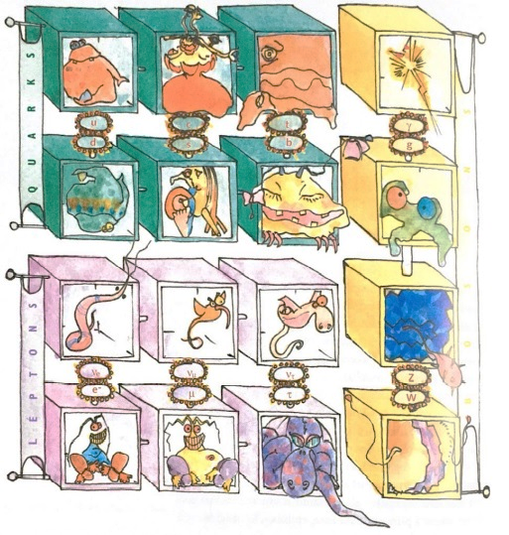
Fonte: ABDALLA, 2006, p. 154.

A figura 1 contém a representação das partículas contempladas pelo Modelo Padrão das partículas elementares. Na figura 2 estão dispostas as antipartículas representadas conforme a obra de ABDALLA (2006).

Figura 2: Tabela das Antipartículas
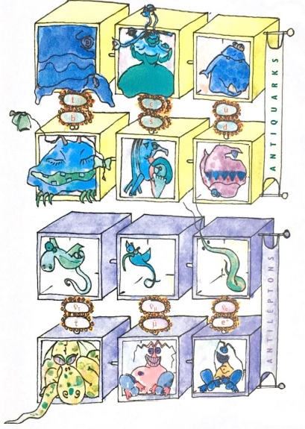
Fonte: ABDALLA, 2006, p. 155.

Abdalla traz a representação das partículas de forma que esta remeta a suas características físicas, propriedades comportamentais ou seu nome. No caso do Fóton, por exemplo, a autora o descreve como sendo uma faísca, devido ao fato dele ser uma partícula que compõe a luz. A respeito dos quarks Down e Up, pode-se perceber que o Up está de cabeça para cima e o Down de cabeça para baixo, simbolizando seus nomes. O Glúon é representado como sendo uma “massinha” ou uma cola, descrevendo sua propriedade de força forte, ou seja, sua capacidade de “juntar” os quarks. Pode-se observar também que os quarks Strange e Charm fazem referência aos seus nomes, sendo que o Strange é estranho de aparência e o Charm é “charmoso”.
Com base nas outras inúmeras ilustrações que o livro “O Discreto Charme das Partículas Elementares” traz, é possível fazer uma leitura das características físicas de cada partícula e identificá-las de forma clara, principalmente se o leitor já possui conhecimento prévio do mundo das partículas elementares.

4 METODOLOGIA

A UEPS proposta neste trabalho foi estruturada por meio de um estudo da obra “O Discreto Charme das Partículas Elementares” de Maria Cristina Batoni Abdalla, como forma de trazer para o Ensino Médio o estudo das partículas elementares do Modelo Padrão buscando cativar os alunos com uma metodologia diferenciada para a aplicação dos conteúdos de Física Moderna.
A UEPS foi estruturada de forma a trazer, primeiramente, um questionário inicial com o intuito de tentar identificar os conhecimentos prévios dos alunos. Após, foi realizada uma breve introdução aos modelos atômicos e estrutura do átomo. Em seguida, foi proposto para cada aluno escolher uma partícula elementar do Modelo Padrão, realizar uma pesquisa e montar uma apresentação para os colegas. Após a conclusão das apresentações, foi realizada a apresentação do conteúdo através do uso de recursos audiovisuais e foi disponibilizado uma cópia do artigo de resumo do livro “O Discreto Charme das Partículas Elementares”, e sugerido a leitura individual a fim de fornecer uma compreensão mais ampla de cada aluno sobre o assunto.
Após a leitura do artigo, foi proposta uma atividade em grupo, onde a turma foi dividida em dois grupos. Foram dispostas no quadro as imagens das partículas de forma aleatória e cada grupo recebeu descrições sobre as partículas extraídas do livro base para o estudo. Essa atividade propunha que os alunos relacionassem as descrições com as ilustrações em uma espécie de jogo. O objetivo da atividade era que os estudantes organizassem cada imagem com a sua respectiva descrição. Por fim, no último encontro foi realizada a avaliação da atividade, para tanto, os alunos foram desafiados a construir mapas conceituais sobre o modelo padrão das partículas elementares. A ideia foi buscar por indícios de aprendizagem significativa por meio de uma posterior análise desses mapas.
A aplicação da UEPS foi realizada em uma turma de dezoito alunos do terceiro ano do Ensino Médio da Escola Estadual de Ensino Básico Casimiro de Abreu, na cidade de Caseiros, no interior do Rio Grande do Sul, Brasil. Inicialmente foi realizada uma atividade com o intuito de identificar os conhecimentos prévios dos alunos a respeito do conteúdo a ser desenvolvido, para tanto foi utilizada a resolução de um questionário.
A partir da análise das respostas dadas ao questionário foi possível identificar alguns dos conhecimentos prévios dos estudantes para posteriormente elaborar a UEPS (Quadro 1). Esta partiu de tópicos mais gerais, como uma explicação e exposição dos modelos atômicos que foram aceitos com o passar dos anos, o aperfeiçoamento dos mesmo até chegar ao Modelo Padrão e, por fim, o estudo da estrutura atômica, introduzindo o conteúdo das Partículas Elementares de forma mais específica.

Quadro 1: Síntese das situações desenvolvidas na UEPS
PASSOS | SITUAÇÕES - UEPS
- Definição do tema a ser abordado | - Modelos atômicos, Modelo Padrão, Partículas Elementares.
- Investigação do conhecimento prévio | - Questionário inicial individual.
- Situações-problema introdutórias | - Atividade de pesquisa e apresentação das partículas elementares através de um trabalho expositivo.
- Apresentação do conteúdo | - Apresentação dos conteúdos de forma expositiva dialogada.
- Complexidade | - Leitura individual sobre o artigo “Sobre o Discreto Charme das Partículas Elementares” (Abdalla, 2005).
- Reconciliação integrativa | - Atividade conjunta - Prática sobre as partículas elementares.
- Avaliação da aprendizagem | - Avaliação individual; Realização de um mapa conceitual.
- Efetividade | - Análise qualitativa sobre as atividades realizadas no desenvolvimento da UEPS.
Fonte: Autor, 2022

A análise dos dados foi baseada em uma abordagem que prioriza os aspectos qualitativos do processo. As ferramentas metodológicas utilizadas para a produção de dados durante o período de aplicação da UEPS, foram as seguintes: anotações no diário do professor, materiais produzidos pelos alunos e respostas deles aos materiais de estudo propostos (questionário introdutório, trabalho expositivo sobre as partículas elementares e mapas conceituais).
A respeito da pesquisa qualitativa concordamos com Medeiros (2012):

Em princípio, a pesquisa qualitativa pode ser entendida como aquela que produz achados não provenientes de quaisquer procedimentos ou formas de quantificação. Por meio desta modalidade de pesquisa é possível compreender sobre o universo simbólico e particular das experiências, comportamentos, emoções e sentimentos vividos, ou ainda, compreender sobre o funcionamento organizacional, os movimentos sociais, os fenômenos culturais e as interações entre as pessoas, seus grupos sociais e as instituições (MEDEIROS, 2012, p. 224).

Portanto, além do rigor com as técnicas de produção de dados, o pesquisador deve estar atento aos movimentos dos participantes no contexto da pesquisa, trabalhando na perspectiva de processo-interatividade. O movimento de produção de dados, portanto, é construído por ambos, com forte ênfase ao processo da pesquisa com vistas a esgotar a teia de significados inerentes ao fenômeno estudado. Esses cuidados são fundamentais para a produção de dados consistentes e confiáveis que permitam uma análise em profundidade (MEDEIROS, 2012).

5 APLICAÇÃO

O período de aplicação do estudo foi de 13 de abril a 25 de maio de 2022, totalizando seis encontros de dois períodos cada.
A UEPS desenvolvida foi composta por seis atividades dispostas em encontros sequenciais. A aplicação prosseguiu de acordo com o seguinte cronograma (Quadro 2):

Quadro 2: Cronograma das Atividades
DATA | ATIVIDADE
13/04/22 | Questionário
20/04/22 | Introdução ao conteúdo e proposta de pesquisa
27/04/22 | Apresentações dos trabalhos
04/05/22 | Apresentação do conteúdo e proposta de leitura do resumo do livro
18/05/22 | Atividade em grupo
25/05/22 | Mapa conceitual
Fonte: autor, 2022.

Os conhecimentos prévios dos alunos foram analisados através de um questionário inicial que continha dez perguntas básicas sobre Mecânica Quântica. As questões abordadas e os resultados sumarizados estão apresentados no quadro 3 a seguir:

Quadro 3: Questionário inicial para obtenção dos conhecimentos prévios dos alunos
QUESTÕES | ABORDAGEM MODERNA | ABORDAGEM CLÁSSICA | ABORDAGEM EQUIVOCADA | NÃO RESPONDERAM
1. Qual é o modelo atômico aceito atualmente no meio científico? | 8 | 1 | 0 | 5
2. De acordo com a Física, o que são partículas elementares? | 1 | 5 | 3 | 5
3. Quantas e quais partículas elementares existem em um átomo? | 0 | 6 | 2 | 6
4. Onde se localiza o elétron no átomo? | 6 | 0 | 3 | 5
5. Onde se localizam o próton e o nêutron no átomo? | 6 | 0 | 1 | 7
6. O próton é uma partícula elementar? Justifique. | 0 | 0 | 5 | 9
7. O elétron é uma partícula elementar? Justifique. | 1 | 0 | 6 | 7
8. O que a Mecânica Quântica estuda? | 4 | 1 | 2 | 7
9. Quais são os tipos de forças que existem na natureza? Cite-as. | 0 | 3 | 4 | 7
10. Quantas partículas de matéria existem? | 0 | 0 | 3 | 11
Fonte: Autor, 2022.

As questões apresentadas no questionário inicial foram introduzidas de forma gradativa em relação à dificuldade, ou seja, as primeiras questões se referiam ao conteúdo básico de eletricidade, já as questões finais se referiam ao conteúdo de Física Moderna e Contemporânea. Com a aplicação deste questionário, pôde-se perceber a falta de conhecimento dos alunos sobre os assuntos básicos de Mecânica Quântica.
No segundo encontro, no dia 20 de abril de 2022, foi realizada uma pequena introdução ao contexto histórico do modelo atômico e à estrutura atômica, de forma dialogada e expositiva, com uso de recursos audiovisuais. Após isso, um estudo lúdico das imagens das partículas elementares contidas na obra de Abdalla foi conduzido com o propósito de familiarizar os alunos com as diferentes partículas. Em seguida, cada aluno teve a oportunidade de escolher com qual partícula gostaria de trabalhar, baseado nas imagens dispostas. Então, os estudantes foram orientados a realizar uma pesquisa sobre cada partícula e apresentar um trabalho expositivo na aula seguinte, dia 27 de abril.
Dessa forma, no dia 27 de abril, foram realizadas as apresentações da pesquisa sobre as partículas. A apresentação dos trabalhos foi feita por doze alunos em ordem voluntária, os demais alunos não realizaram a tarefa. Os trabalhos continham principalmente os conceitos históricos das partículas, como seu descobrimento, e muito pouco sobre suas descrições e interações.
Na sequência da aplicação, dia 4 de maio, foi realizada a apresentação do conteúdo com ajuda de recursos audiovisuais. A apresentação contava com uma breve introdução do Modelo Padrão e a explicação das quatro forças fundamentais da natureza. Por fim, explanava as subdivisões do Modelo Padrão e suas partículas elementares, que foram expostas utilizando as ilustrações do livro “O Discreto Charme das Partículas Elementares”. Neste dia, também foi disponibilizado para os alunos um artigo sobre a obra de Abdalla, escrito pela autora em forma de resumo da obra original. Os estudantes tiveram como orientação ler esse artigo em casa, a fim de prover conhecimentos mais aprofundados sobre as partículas.
No período seguinte da aplicação, dia 18 de maio, foi realizada a atividade que visava a reconciliação integrativa, onde foi proposto que a turma se dividisse em dois grupos. Cada grupo recebeu um número x de definições das partículas. No quadro branco foram coladas as imagens das partículas elementares e, então, os alunos deveriam relacionar as definições com suas respectivas partículas, usando como auxílio o artigo de resumo da obra “Discreto Charme das Partículas Elementares”. A tarefa foi realizada com bastante entusiasmo de ambos os grupos que conseguiram acertar na maioria dos casos.
Por fim, dia 25 de maio foi realizado o último dia da aplicação desta UEPS, que contou com a elaboração de um mapa conceitual de forma individual e sem consulta ao material. Na análise dos mapas conceituais foi possível perceber claramente o entendimento dos estudantes sobre o Modelo Padrão e suas subdivisões. Esta tarefa foi realizada por todos os alunos, pois contava como avaliação.

6 DISCUSSÃO DOS RESULTADOS

Partindo inicialmente da análise dos questionários as respostas dos alunos foram classificadas em quatro tipos: abordagem moderna, abordagem clássica, abordagem equivocada e não responderam. Na abordagem moderna tem-se como exemplo a conclusão de um aluno para a questão: Qual é o modelo atômico aceito atualmente no meio científico? Sendo respondido por ele: O modelo de Schrödinger. Caracterizando como abordagem moderna devido ao fato do modelo de Schrödinger e Bohr ter sido aceito em 1923 e ser considerado o modelo atômico referente a Física Moderna.
Já na abordagem clássica, pode-se citar como exemplo a resposta para a questão: Quantas e quais partículas elementares existem em um átomo? Como resposta o aluno escreveu: Próton e nêutron. Classificando dessa forma uma abordagem clássica, pois não faz menção a nenhuma lei quântica utilizada para descrever o átomo.
Como abordagem equivocada, considerando a questão: O elétron é uma partícula elementar? Justifique. O estudante respondeu: Não, pois não possui massa. Caracterizando uma resposta equivocada, já que o que define uma partícula elementar é sua falta de subestrutura.
Como foi observado anteriormente no Quadro 2, um pequeno número de alunos conseguiu responder as perguntas do questionário inicial com uma abordagem moderna, outra pequena porção respondeu com uma abordagem clássica e a maioria equivocou-se ou não respondeu.
Com isso, foi possível notar uma importante falta de conhecimento sobre Física Moderna e até mesmo de Física Clássica por parte destes estudantes. O que se caracteriza como algo um tanto preocupante para alunos do terceiro ano do Ensino Médio.
Porém, conforme foram sendo desenvolvidas as atividades dessa UEPS, notou-se um grande interesse por parte dos alunos. A maioria, se não todos, mostraram entusiasmo e desempenho satisfatório na realização das tarefas propostas.
Na primeira atividade eles tiveram como trabalho realizar uma pesquisa e uma apresentação sobre suas respectivas partículas, que foram escolhidas na aula anterior. Onde doze de dezoito alunos completaram a tarefa e apresentaram seus trabalhos. Mostrando grande empenho na estruturação das apresentações. As figuras 3 e 4 são exemplos de cartazes confeccionados pelos estudantes para a apresentação.

Figura 3: Trabalho de Pesquisa e Apresentação
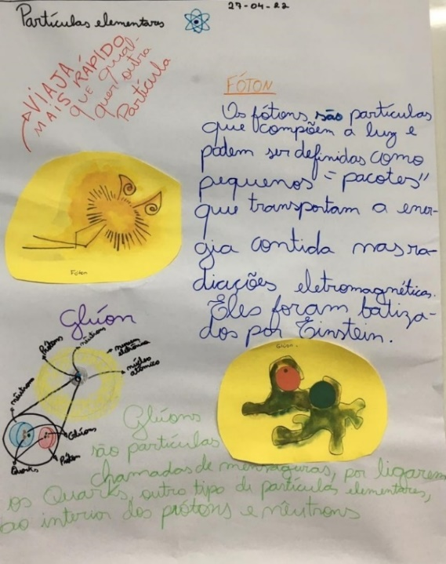
Fonte: Autor, 2022.

Figura 4: Trabalho de Pesquisa e Apresentação
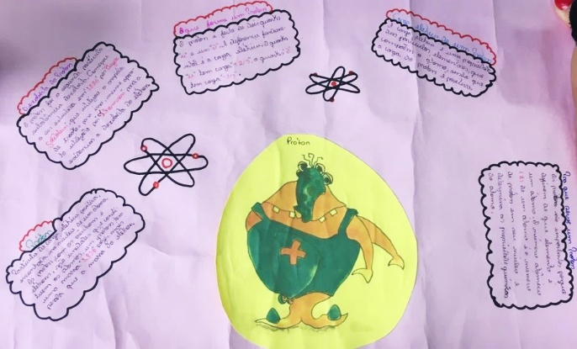
Fonte: Autor, 2022.

Na atividade seguinte, após a apresentação do conteúdo, os alunos tiveram como tarefa relacionar as descrições das partículas elementares com suas respectivas ilustrações. Onde foram coladas as ilustrações no quadro e eles deveriam posicionar suas explicações no lugar correto. Diante dessa situação, a turma foi dividida em dois grupos, e cada grupo recebeu um número x de descrições. Com a ajuda do artigo de resumo do livro “O Discreto Charme das Partículas Elementares”, os alunos conseguiram posicionar corretamente as resenhas em cada partícula.
Foi observado nessa atividade grande entusiasmo da turma em realizar uma tarefa “diferente” do que usualmente é trabalhado em aula. Dessa forma, todos os alunos presentes mostraram um desempenho positivo. A imagem a seguir (figura 5) mostra a tarefa em desenvolvimento:

Figura 5: Atividade de Reconciliação Integrativa
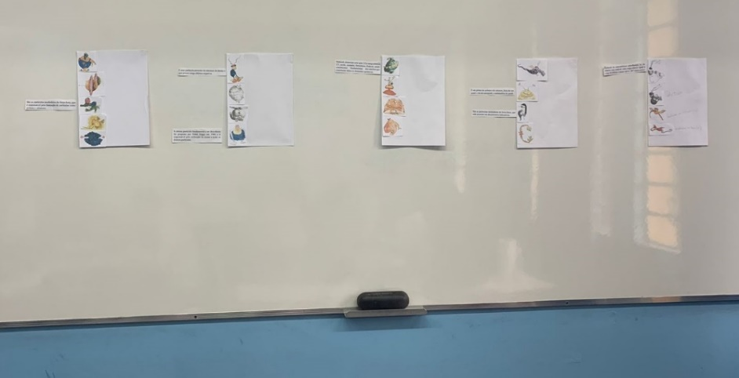
Fonte: Autor, 2022.

Por fim, foi aconselhado para os alunos uma última leitura individual, em casa, do resumo da obra de Abdalla, para que eles estivessem preparados para realizar a avaliação final a ser realizada no encontro seguinte, o mapa conceitual.
No último encontro, foi proposta a realização individual de mapas conceituais sobre o Modelo Padrão das Partículas Elementares. Este mapa serviu como avaliação da utilização dessa UEPS, como forma de sistematização do conteúdo por parte dos estudantes e, para esta pesquisa, como forma de buscar por indícios de aprendizagem significativa. As imagens a seguir (Figuras 6 e 7) mostram dois mapas conceituais construídos pelos alunos:

Figura 6: Mapa Mental
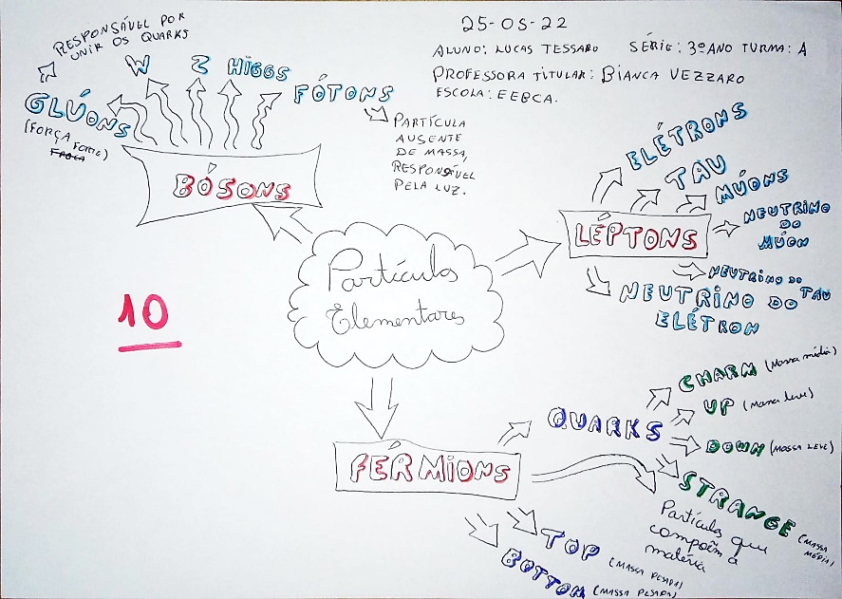
Fonte: Autor, 2022.

Pode-se observar grande avanço quando comparados os mapas aos questionários iniciais. No início a maioria dos alunos não conseguiu responder às perguntas básicas sobre o modelo atômico atual. Após a aplicação da UEPS, observa-se no mapa da figura 6, por exemplo, as subdivisões do Modelo Padrão, onde aparecem os Férmions, Léptons e Bósons, assim como suas partículas e definições.

Figura 7: Mapa Mental 2
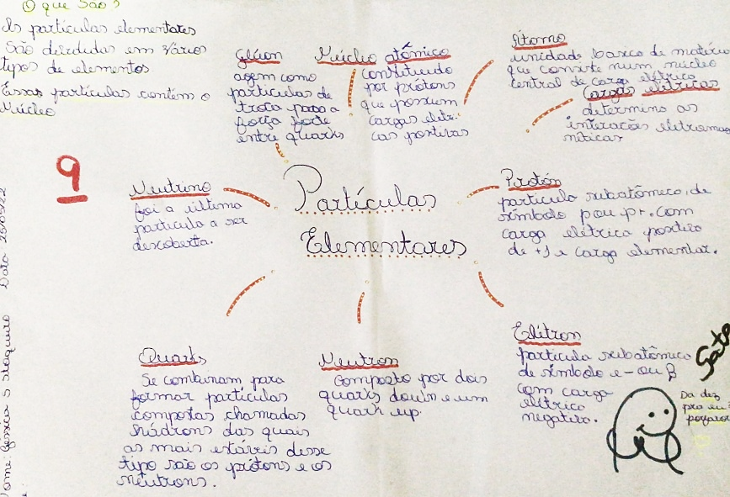
Fonte: Autor, 2022.

Já no mapa da figura 7, percebe-se que não aparecem as subdivisões, porém, nota-se a presença das partículas elementares que mais “marcaram” o estudante. Dessa forma, ele expõe as definições de tais partículas, o conceito de partícula elementar, carga elétrica e núcleo atômico, sobre os quais, anteriormente eles não mostraram conhecimento.
Após a aplicação da UEPS, percebe-se nos mapas conceituais construídos por eles as subdivisões do Modelo Padrão, bem como suas partículas e propriedades. Com isso, pode-se considerar que após a aplicação dessa UEPS foi possível identificar indícios de aprendizagem significativa o que nos possibilita fazer uma importante inferência acerca da sua potencialidade desta abordagem como tarefa de ensino potencialmente significativa.

7 CONSIDERAÇÕES FINAIS

A partir dos resultados obtidos com a aplicação desta UEPS, pôde-se perceber que as atividades e avaliações planejadas conseguiram alcançar seus objetivos e, com isso, foi possível identificar indícios de aprendizagem significativa do Modelo Padrão das Partículas Elementares.
O uso das ilustrações encontradas na obra "O Discreto Charme das Partículas Elementares" escrita por Maria Cristina Batoni Abdalla, despertou nos alunos uma importante motivação em realizar as atividades e se envolver com o assunto. Pôde-se observar que a maioria dos estudantes se mostrou curiosa em relação ao conteúdo, principalmente no que diz respeito à estrutura do átomo, pois eles nunca haviam estudado o interior dos prótons e nêutrons e, também, não sabiam da existência de tantas outras partículas existentes no Modelo Padrão.
Durante a realização das atividades propostas foi possível verificar que a maioria dos estudantes estavam interessados em aprender o conteúdo e conseguiram atingir as expectativas no desempenho e execução das tarefas. Destaca-se também que na realização do mapa conceitual os alunos reconheceram as subdivisões e estruturações do Modelo padrão, o que denota que compreenderam minimamente o conteúdo proposto.
Com isso, ressalta-se a importância de elaborar atividades diversificadas e atrativas, levando em conta os conhecimentos prévios dos estudantes, a fim de estimular a sua participação ativa e crítica, podendo assim promover uma aprendizagem significativa. Por fim destacamos que o estudo apontou para a potencialidade do uso desse tipo de ilustrações para o Ensino de Física, mas também indicou a necessidade de se realizar mais estudos nessa área afim de trazer mais elementos para a discussão.
Salienta-se também a importância do estudo do Modelo Padrão e a implementação dele no Ensino Médio levando em conta que o estudo aprofundado das partículas elementares, se inserido de forma gradativa e atrativa no ensino de Física, pode trazer grandes contribuições para a aprendizagem dos conceitos científicos. Defendemos que se os estudantes puderem ter contato com esses conhecimentos desde cedo isso pode estimulá-los a seguir uma carreira na área cientifica, assim como aumentar seu leque de conhecimentos necessários para compreender o mundo a sua volta.

REFERÊNCIAS

ABDALLA, Maria Cristina Batoni. O Discreto Charme das Partículas Elementares: Apresentação. In: ABDALLA, Maria Cristina Batoni. O Discreto Charme das Partículas Elementares: A Família das Partículas Elementares. 1. ed. v. 1, cap. 1, p. 15-15. São Paulo: UNESP, 2006.
‌‌AGUILAR, Arlene Cristina. Diagramas de Feynman: O poder de uma imagem. Revista Brasileira de Ensino de Física, v. 40, n. 4, 2018. Disponível em: <https://www.scielo.br/j/rbef/a/HrBg5pTm7wxPC7CWvM8KHfJ/?format=pdf&lang=pt>.

AURÉLIO, Marco. O ensino de Física para alunos do Ensino Médio. Educador Brasil Escola. Disponível em: <https://educador.brasilescola.uol.com.br/estrategias-ensino/o-ensino-fisica-para-alunos-ensino-medio.htm>. Acesso em: 15 maio 2022.

AUSUBEL, D. P; NOVAK, J. D.; HANESIAN, H. Psicologia Educacional. Rio de Janeiro: Interamericana, 1980.
DIAS, Diogo Lopes. “Leis ponderais”; Brasil Escola. Disponível em: https://brasilescola.uol.com.br/quimica/leis-ponderaislei-conservacao-das-massas.htm. Acesso em 16 de maio de 2022.
‌FERREIRA DE OLIVEIRA, Fabio; DEISE, Miranda; VIANNA; et al. Física moderna no ensino médio: o que dizem os professores (Modern physics in secondary schools: what teachers say about it). v. 29, n. 3, p. 447–454, 2007. Disponível em: <https://www.scielo.br/j/rbef/a/rh5x6dG35fJrV87r99L5PmK/?format=pdf&lang=pt>. Acesso em: 15 maio 2022.

HELERBROCK, Rafael. “Modelo-Padrão da Física de Partículas”; Brasil Escola. Disponível em: https://brasilescola.uol.com.br/fisica/modelo-padrao-fisica-particulas.htm. Acesso em 16 de maio de 2022.
MEDEIROS, M. Pesquisas de abordagem qualitativa. Rev. Eletr. Enferm. [Internet]. 30º de junho de 2012 [citado 16º de maio de 2022];14(2):224-9. Disponível em: https://www.revistas.ufg.br/fen/article/view/13628‌.

MOREIRA, M. A. Unidades de enseñanza potencialmente significativas – UEPS, Aprendizagem Significativa em Revista, v 1, n. 2, 2011.
_________, M. A.; MASINI, E. F. S. Aprendizagem significativa: A teoria de David Ausubel. São Paulo: Centauro, 2001.
_________, M.A. (1995). Monografia nº 10 da Série Enfoques Teóricos. Porto Alegre. Instituto de Física da UFRGS. Originalmente divulgada, em 1980, na série "Melhoria do Ensino", do Programa de Apoio ao Desenvolvimento do Ensino Superior (PADES)/ UFRGS, Nº 15. Publicada, em 1985, no livro "Ensino e aprendizagem: enfoques teóricos", São Paulo, Editora Moraes, p. 61-73. Revisada em 1995.
_________, M.A. Aprendizagem significativa: a teoria e texto complementares. São Paulo: Editora Livraria da Física, 2011.

_________, Marco Antonio. A teoria da aprendizagem significativa e sua implementação na sala de aula. Brasília: Editora da UnB. 185p., 2006.
_________, Marco Antonio. Aprendizagem significativa: um conceito subjacente. In: MOREIRA, M. A.; CABALLERO, M. C.; RODRÍGUEZ, M. L. (Org.). Actas del Encuentro Internacional sobre el Aprendizaje Significativo. p. 19-44. España: Burgos, 1997.
_________, Marco Antonio. O Modelo Padrão da Física de Partículas. Revista Brasileira de Ensino de Física, [S. l.], v. 31, n. 1, p. 1306-2 - 1306-10, 30 abr. 2009. Disponível em: http://moreira.if.ufrgs.br/modelopadrao.pdf. Acesso em: 21 out. 2021.
NAVARRO. Talita Eloá Mansano; DOMINGUEZ, Celi R. C. Uso da imagem como recurso didático no ensino de ciências na educação infantil. VII Enpec – Encontro Nacional de Pesquisa em Educação em Ciências. ISSN 21766940. Florianópolis 8 a 13 de nov. 2009.
PINHEIRO, Lisiane Araujo et al. Do átomo grego ao Modelo Padrão: os indivisíveis de hoje. Textos de Apoio ao Professore de Física, [S. l.], v. 22, n. 6, p. 1-112, 2021.
REZENDE JUNIOR, M. F. Fenômenos e a introdução de física moderna e contemporânea no ensino médio. 2001. Dissertação (Mestrado) – UFSC, Florianópolis, 2001.
ROCHA, Jennifer. Modelo atômico de Dalton. John Dalton e seu modelo atômico. Manual da Química. Disponível em: <https://www.manualdaquimica.com/quimica-geral/modelo-atomico-dalton.htm>. Acesso em: 16 maio 2022.

‌ROGERS, Carl R. Tornar-se pessoa. 5. Ed São Paulo: Martins, 2001.

SCHITTLER, D.; MOREIRA, M. A. É possível ensinar Física Moderna e Contemporânea no primeiro ano do Ensino Médio? Como? Uma UEPS de LASER DE RUBI como exemplo. Revista Brasileira de Ensino de Ciência e Tecnologia, v. 9, n. 3, 2016. Disponível em: https://periodicos.utfpr.edu.br/rbect/article/view/2407. Acesso em: 16 nov. 2021.
SILVA-BATISTA, Inara Carolina da; MORAES, Renan Rangel. História do ensino de Ciências na Educação Básica do Brasil (do Império até os dias atuais). Revista Educação Pública, v. 19, nº 26, 22 de outubro de 2019.

Graduada em Física pela Universidade de Passo Fundo (UPF) e professora de Física e Matemática do Ensino Médio nas escolas E.E.E Médio presidente Kennedy e E.E.E. Básico Casimiro de Abreu. E-mail: biancavezzaro@hotmail.com.
Graduado em Física, Especialista em Física, Mestre em Ensino de Ciências e Matemática e Doutor em Educação pela Universidade de Passo Fundo (UPF). Professor adjunto do curso de Física Licenciatura da Universidade de Passo Fundo (UPF). E-mail: alissongiacomelli@upf.br.

